庐阳教育督导简报

（第九期）

庐阳区人民政府教育督导委员会办公室 2014年11月28日

责任督学挂牌督导庐阳中学教育教学工作

11月7日下午，区专、兼职督学潘燕、王志桂、李恒等同志来到庐阳中学就教育教学管理等工作进行了督导。
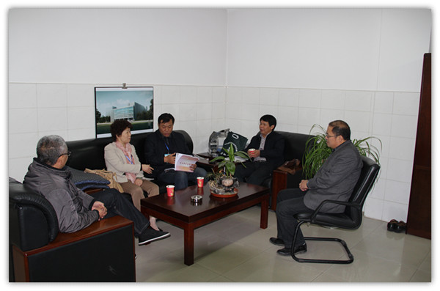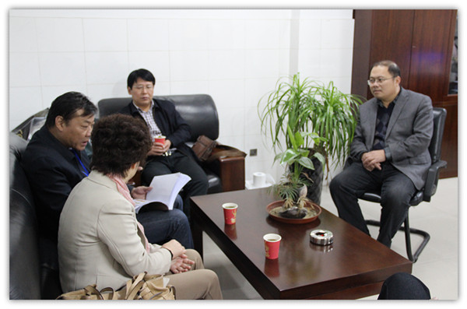
几位督学进入校园后，首先查看了正在施工的校园文化建设。戴鹏程校长详细介绍了校园文化建设情况以及办学特色等工作，重点介绍了学校的“阳光教育”和“学生责任意识的培养”。几位督学还就学校正在施工的校园文化建设与校方进行了深入探讨，同时也对下一步工作提出了建议。
我们相信庐阳中学的明天一定会更加美好！

责任督学走进安庆路幼儿园

11月26日上午，庐阳区专、兼职督学吴玲、褚维菁和王云等一行来到安庆路幼儿园，例行常规督导检查。三位督学同志认真查看了园内环境、食堂卫生、食品安全以及教育教学工作计划和开展执行情况。从检查的总体情况看，安庆路幼儿园的各项工作考虑早，规划细，落实快，工作实。特别是省级课题《黄梅戏融入幼儿园艺术教育的实践研究》，有特色、有创新，值得推广。同时，全园师生的精神面貌也给督学们留下了深刻印象。
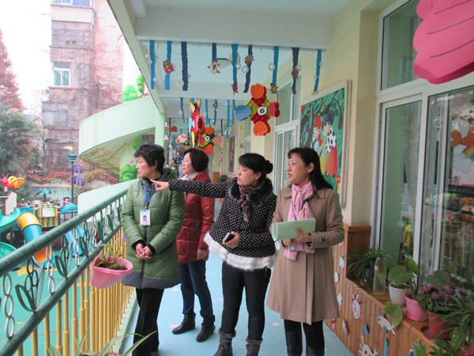
此次督导既是一次常规检查，又是一次实地调研，受到了幼儿园班子成员和广大教师的欢迎。这种既肯定幼儿园的亮点工作，也指出存在的问题的督查方式，极大地推动了该园的工作。

第三督学责任区积极开展督导活动

第三督学责任区的专、兼职督学，在短短的一个月内，几乎跑遍责任区内的所有校（园）。根据计划，11月12日上午，吴玲、李红和盛磊三位专、兼职督学来到四河小学就“规范办学行为”和“教育教学工作”进行了督导。
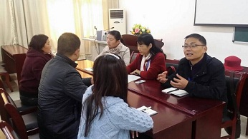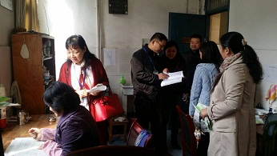
几位专、兼职督学首先深入课堂聆听了新进教师吴延睿老师的一节音乐课。接着，又深入到教师办公室和教室，认真查看了教师的教案、作业批改以及教师的上课情况。随后教导处又向几位督学同志汇报了近半个学期来学校开展的教育教学活动情况。
最后，方燕校长详细介绍了学校的办学理念和办学特色，重点介绍了学校的“彩虹教育”开展情况。督学同志对学校近期开展的工作给予了充分肯定，同时也对下一步工作提出了建议。

教育督导助推学校发展
——责任督学走进南国花园小学
12月15日上午，第四督学责任区的专兼职督学潘燕、张进成、刘劲松三位同志走进南国花园小学进行督导。专兼职督学一行在娄平校长的陪同下，查看了整个校园环境，并参加了主题升旗仪式。
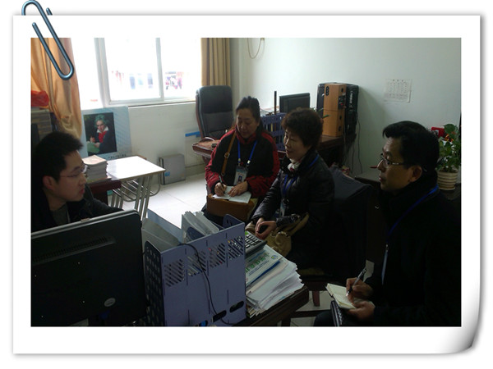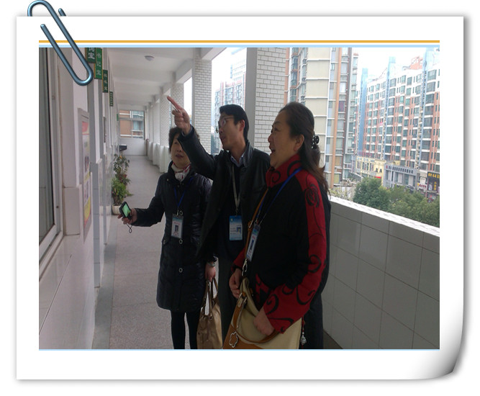
随后，几位专兼职督学详细了解了学校的特色办学情况，对学校经典诵读、小足球、机器人、合唱队、等活动大加赞赏。同时还全面了解了学校的收费情况、公务卡办理、课题研究、教辅材料使用、教师备课和作业批改等情况。
最后，几位专兼职督学还与娄平校长作了进一步交流，认为南国花园小学目前发展形势很好，希望学校在娄平校长的带领下能够取得更大的成绩，也愿全力助推学校的发展。

督学来大杨 以督促发展

12月11日下午，第五督学责任区的专兼职督学潘燕、张湘和、杨俊三位同志莅临大杨中心小学，一同随行的还有安三小王华兵校长等。整洁美观的校园环境、良好的校园文化氛围，均给督学一行留下了良好印象。

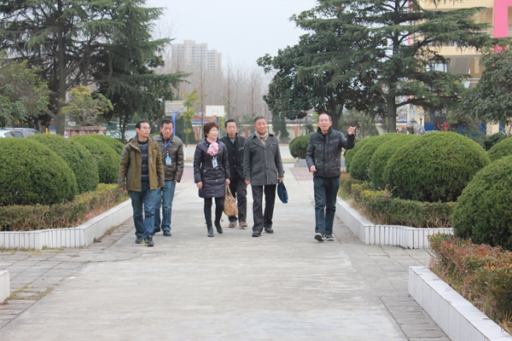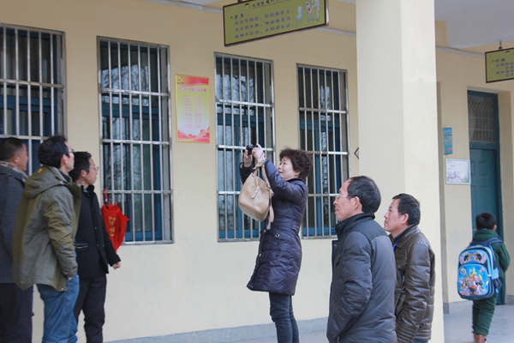

随后，督学一行认真听取了郑圣柱校长对学校工作情况的介绍，并对教育教学工作进行了认真检查。大家一致认为大杨中心小学无论是教育教学常规工作，还是学校的“和”文化教育以及校园环境建设，都开展的有声有色，并卓有成效。
我们相信，在局党委的正确领导下，并通过大杨中心小学师生和专兼职督学的共同努力，大杨中心小学的教育教学工作一定能步入新台阶。

督学工作 任重道远

在区政府教育督导委员会和区教体局的正确领导下，2014年11月份，专职督学办公室认真落实完成“一月一主题”督导工作计划。首先我们能够严格执行工作制度，坚持定期组织学习，严格岗位考勤，坚持填写工作日志，按时收集归档各责任区工作资料，各项工作能够如期开展。其次， 我们能够严格执行督学八字方针“检查、督促、指导、评价”，认真履行专职督学职责和义务，与各督学责任区的兼职督学一起每周坚持下校，除了常规督导和随机检查外，我们还能根据省、市教育督导部门布置的任务和区教体局的中心工作，有重点的开展各项督导活动。本月内，我们分别通过通过实地查看、随机访谈、听取汇报、坐班听课、召开座谈会、查阅资料等方式，对安幼、市委幼、四河小学、红星路小学、幸福小学、兴农小学、南门小学上城国际分校、42中等校（园）的规范办学行为、教育教学管理、办学特色、校园文化、教育科研等分别进行了专项督导。在督导过程中，我们能够与校方一起分享典型的成功经验，一起挖掘学校办学特色，一起研讨学校的发展，并受到学校的广泛好评。
总之，我们专职督导能够立足本职，积极拓展思路，加强与学校的密切联系，以服务为宗旨，以督学为手段，以促进学校发展为目的，力促各校（园）向高位、优质方向发展。

报：市政府教育督导委员会办公室，区委、区政府办公室
发：区教育督导委员会各成员单位

